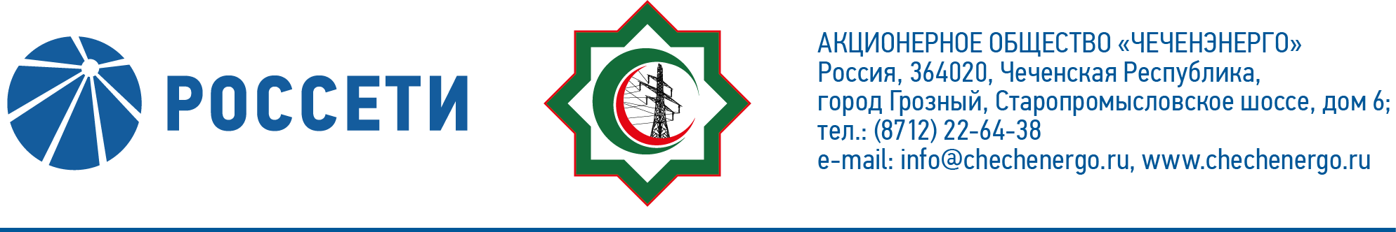
ПРОТОКОЛ №276

заседания Совета директоров АО «Чеченэнерго»

Дата проведения: 31 августа 2022 года.
Форма проведения: опросным путем (заочное голосование).
Дата и время подведения итогов голосования: 31 августа 2022 года 23:00.
Дата составления протокола: 31 августа 2022 года.

Всего членов Совета директоров Общества – 6 человек.
В голосовании приняли участие (получены опросные листы):
Боев Сергей Владимирович
Кадиров Иса Салаудинович
Михеев Дмитрий Дмитриевич
Рожков Василий Владимирович
Хакимов Адам Салаудинович
Амалиев Магомед Тюршиевич
Кворум имеется.

ПОВЕСТКА ДНЯ:

- Об исполнении Программы развития интеллектуального учета АО «Чеченэнерго» на 2020-2030 годы за 2021 год.

Итоги голосования и решения, принятые по вопросу повестки дня:

Вопрос №1: Об исполнении Программы развития интеллектуального учета АО «Чеченэнерго» на 2020-2030 годы за 2021 год.
Решение:
1. Принять к сведению отчет единоличного исполнительного органа Общества об исполнении Программы развития интеллектуального учета АО «Чеченэнерго» на 2020-2030 годы (далее – Программа) за 2021 год согласно приложению № 1 к настоящему решению Совета директоров Общества.
2. Отметить неисполнение плановых показателей по установке приборов учета электроэнергии и получению эффектов от их реализации.
3. Поручить единоличному исполнительному органу Общества:
3.1. Провести анализ причин неисполнения плановых показателей по установке приборов учета электроэнергии и получению эффектов от их реализации. Применить меры дисциплинарного взыскания к лицам, ответственным за неисполнение данных мероприятий.
3.2. Обеспечить вынесение на рассмотрение Совета директоров Общества годового отчета по реализации Программы в сроки, синхронизированные с вынесением на рассмотрение Совета директоров Общества вопроса «О рассмотрении отчета об исполнении бизнес-плана АО «Чеченэнерго» за отчетный год.
3.3. Признать утратившим силу пункт 3.3. решения по вопросу № 4 «Об утверждении Программы развития интеллектуального учета АО «Чеченэнерго» на 2020-2030 годы» повестки дня заседания Совета директоров Общества от 20 марта 2020 г. (протокол от 23.03.2020 № 199).

Голосовали «ЗА»: Боев С.В., Кадиров И.С., Михеев Д.Д., Рожков В.В., Амалиев М.Т., Хакимов А.С.
«ПРОТИВ»: нет
«ВОЗДЕРЖАЛСЯ»: нет
Решение принято единогласно.

Приложения: | 1. | Отчет единоличного исполнительного органа Общества об исполнении Программы развития интеллектуального учета АО «Чеченэнерго» на 2020-2030 годы (далее – Программа) за 2021 год.
 | 2 | Опросные листы членов Совета директоров, принявших участие в заседании.

Председатель Совета директоров И.С. Кадиров

Корпоративный секретарь Н.С. Канцурова

